**INSTITUTO TECNOLÓGICO AUTÓNOMO DE MÉXICO**





Laboratorio de Principios de Mecatrónica

**Práctica 1. Microcontroladores**

Estudiantes:

* Apellido Paterno Apellido Materno Nombre (s)
* Apellido Paterno Apellido Materno Nombre (s)
* Saldaña Parra Julio Alfonso (ejemplo)

Asignatura: Laboratorio de Principios de Mecatrónica

Docente: M.I. Sergio Hernández Sánchez

Grupo: ____

Semestre: Primavera 2022

**EN SU REPORTE, TODOS LOS LETREROS EN ROJO DEBERÁN SER ELIMINADOS Y EN EL CASO DE LAS FIGURAS, DEBERÁ ACTUALIZAR LOS NÚMERO DE MANERA QUE TENGAN SECUENCIA TANTO EN EL PIE DE IMAGEN COMO EN EL TEXTO.**

1. **Introducción**

En esta sección redacte una introducción de tal manera que cualquier lector pueda saber de forma resumida de que tratará el siguiente documento.

1. **Objetivos**

* Conocer las plataformas, herramientas y ambientes más comunes para el desarrollo de sistemas mecatrónicos basados en microcontroladores.
* Identificar los elementos básicos de la arquitectura de un microcontrolador digital.
* Identificar los módulos que componen a la tarjeta de desarrollo Arduino y sus interconexiones básicas.
* Realizar una comparativa entre las implementaciones en código de bajo y alto nivel, destacando las ventajas y pertinencia de cada una de las estrategias de programación de microcontroladores.

1. **Marco Teórico**

Genere una breve investigación de los siguientes conceptos:

* Microcontrolador
* Placa de desarrollo Arduino MEGA
* Características más importantes de la placa Arduino MEGA
  + Microcontrolador que utiliza la placa
  + Número de pines GPIO
  + Número de pines de entrada analógica
  + Número de pines con función de PWM
  + Tipos de protocolos de comunicación disponibles
  + Voltaje de trabajo de los pines
  + Voltaje que se le puede suministrar
  + Corriente que proporcionan los pines
  + Velocidad del reloj
  + Características de sus memorias
* Configuración *Pull up* y *pull down*

1. **Material y equipo utilizado**
   1. 1 Arduino MEGA
   2. 1 cable USB A/B
   3. 2 LED rojo
   4. 2 LED amarillo
   5. 2 LED verde
   6. 1 Push-Button
   7. 6 resistor 220 Ω
   8. 1 resistor 10 k Ω
2. **Experimentos y simulaciones**
   1. **Actividad 1 – Blink**

Para esta actividad, se busca encender y apagar un LED, el cual está conectado a una resistencia de 220 Ω usando un Arduino MEGA, replique el circuito físico mostrado en la figura 1. Tenga en cuenta que en la figura se muestra utilizando una placa de desarrollo Arduino UNO.

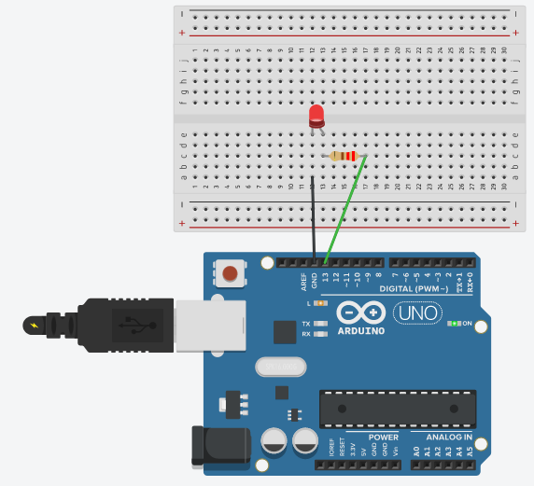

*Figura 1. Circuito para probar el Blink.*

Enseguida, coloque el código que utilizó para probar este ejercicio, en la cual se solicita que encienda el LED, se quede encendido por 1 segundo y posteriormente se apague y quede de esta manera 1 segundo. Esto se deberá repetir indefinidamente. Deberá comentar cada línea de código de tal forma que explique su funcionamiento, recuerde que para comentar una línea se pondrá doble diagonal //.

*Espacio para colocar su código*

*Espacio para colocar su código*

*Espacio para colocar su código*

*Espacio para colocar su código*

*Espacio para colocar su código*

Solamente para las personas que tomaron la clase de forma virtual, se solicita que coloquen una fotografía del circuito armado a continuación y que le muestren al profesor su actividad funcionando adecuadamente.



*Figura 2. Circuito blink real armado y funcionando.*

* 1. **Actividad 2 – Frecuencia**

Como segunda actividad, se solicita que se conecte un *push-button* en la configuración *pull-up* utilizando una resistencia de 10 k Ω de tal manera que, al estar presionado, envié una señal de un alto lógico o de 5 V al Arduino y cuando no esté presionado, se envíe un bajo lógico o 0 V. Utilice el diagrama de la figura 3 para poder armarlo.

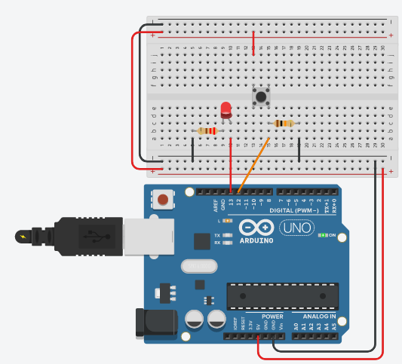

*Figura 3. Circuito para probar el push-button y frecuencia de LED.*

Una vez armado el circuito, añada el código utilizado, el cual deberá estar comentado en cada línea, de tal manera que cumpla la tabla mostrada a continuación.

*Tabla 1. Lógica que deberá seguir el LED.*

| Estado del Push-Button | Frecuencia de encendido del LED |
| --- | --- |
| LOW | 1 Hz |
| HIGH | 0.5 Hz |

*Espacio para colocar su código*

*Espacio para colocar su código*

*Espacio para colocar su código*

*Espacio para colocar su código*

*Espacio para colocar su código*

Solamente para las personas que tomaron la clase de forma virtual, se solicita que coloquen una fotografía del circuito armado a continuación y que le muestren al profesor su actividad funcionando adecuadamente.



*Figura 4. Circuito frecuencia real armado y funcionando.*

* 1. **Actividad 3 – ASM**

A continuación se muestra el código que deberá añadir a su Arduino, de tal forma que se programe en lenguaje ensamblador, deberá añadir comentarios a cada una de los renglones de tal forma que explique su funcionamiento. Apóyese de la hoja de datos (*datasheet*) del ATMEGA2560.

void setup()

{

DDRB = DDRB | B10000000; // Data Direction Register B: Inputs 0-6, Output 7

}

void loop()

{

asm (

"inicio: \n\t"

"sbi 0x05,0x07 \n\t"

"call tiempo \n\t"

"cbi 0x05,0x07 \n\t"

"call tiempo \n\t"

"jmp main \n\t"

"tiempo: \n\t"

"LDI r22, 45 \n\t"

"LOOP_3: \n\t"

"LDI r21, 255 \n\t"

"LOOP_2: \n\t"

"LDI r20, 255 \n\t"

"LOOP_1: \n\t"

"DEC r20 \n\t"

"BRNE LOOP_1 \n\t"

"DEC r21 \n\t"

"BRNE LOOP_2 \n\t"

"DEC r22 \n\t"

"BRNE LOOP_3 \n\t"

"ret \n\t"

);

}

Finalmente, mencione cuales son las ventajas y desventajas de programar en lenguaje ensamblador respecto a un lenguaje de alto nivel como el que utiliza Arduino.

__________________________________________________________________________________________________________________________________________________

* 1. **Actividad 4 – Semáforo**

Finalmente, en esta última actividad conecte a su circuito 2 LEDs rojos, 2 LEDs amarillos y 2 verdes con sus respectivas resistencias de 200 Ω, de forma que estén acomodados como dos configuraciones de semáforos. Conecte el ánodo del LED a alguno de los pines digitales de su Arduino MEGA, como se muestra en la figura 5.

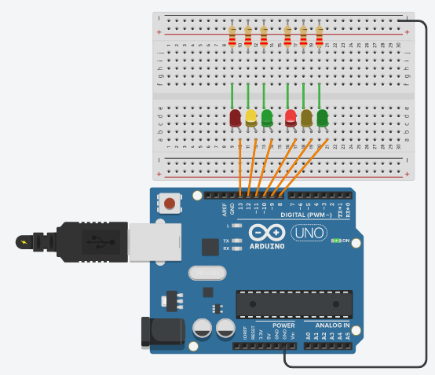

*Figura 5. Circuito para probar el semáforo.*

A continuación, añada el código comentado cada línea que necesita para poder probar este semáforo, según la lógica que se muestra en la figura 6.

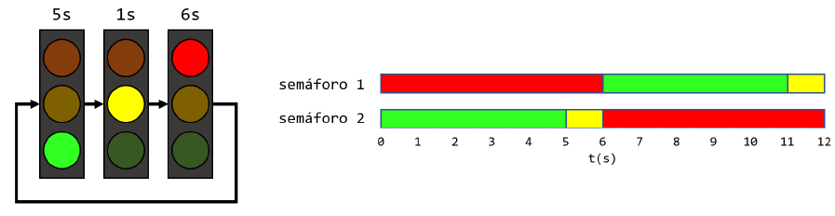

*Figura 6. Lógica de encendido del semáforo.*

Espacio para colocar su código

Espacio para colocar su código

Espacio para colocar su código

Espacio para colocar su código

Espacio para colocar su código

A continuación, muestre una o más fotografías mostrando el circuito armado y funcionando según lo solicitado.



*Figura 7. Circuito del semáforo armado y funcionando.*

1. **Conclusiones**

Con base en lo obtenido en las actividades del laboratorio, reporte sus conclusiones.

1. **Referencias**

Enliste las fuentes consultadas